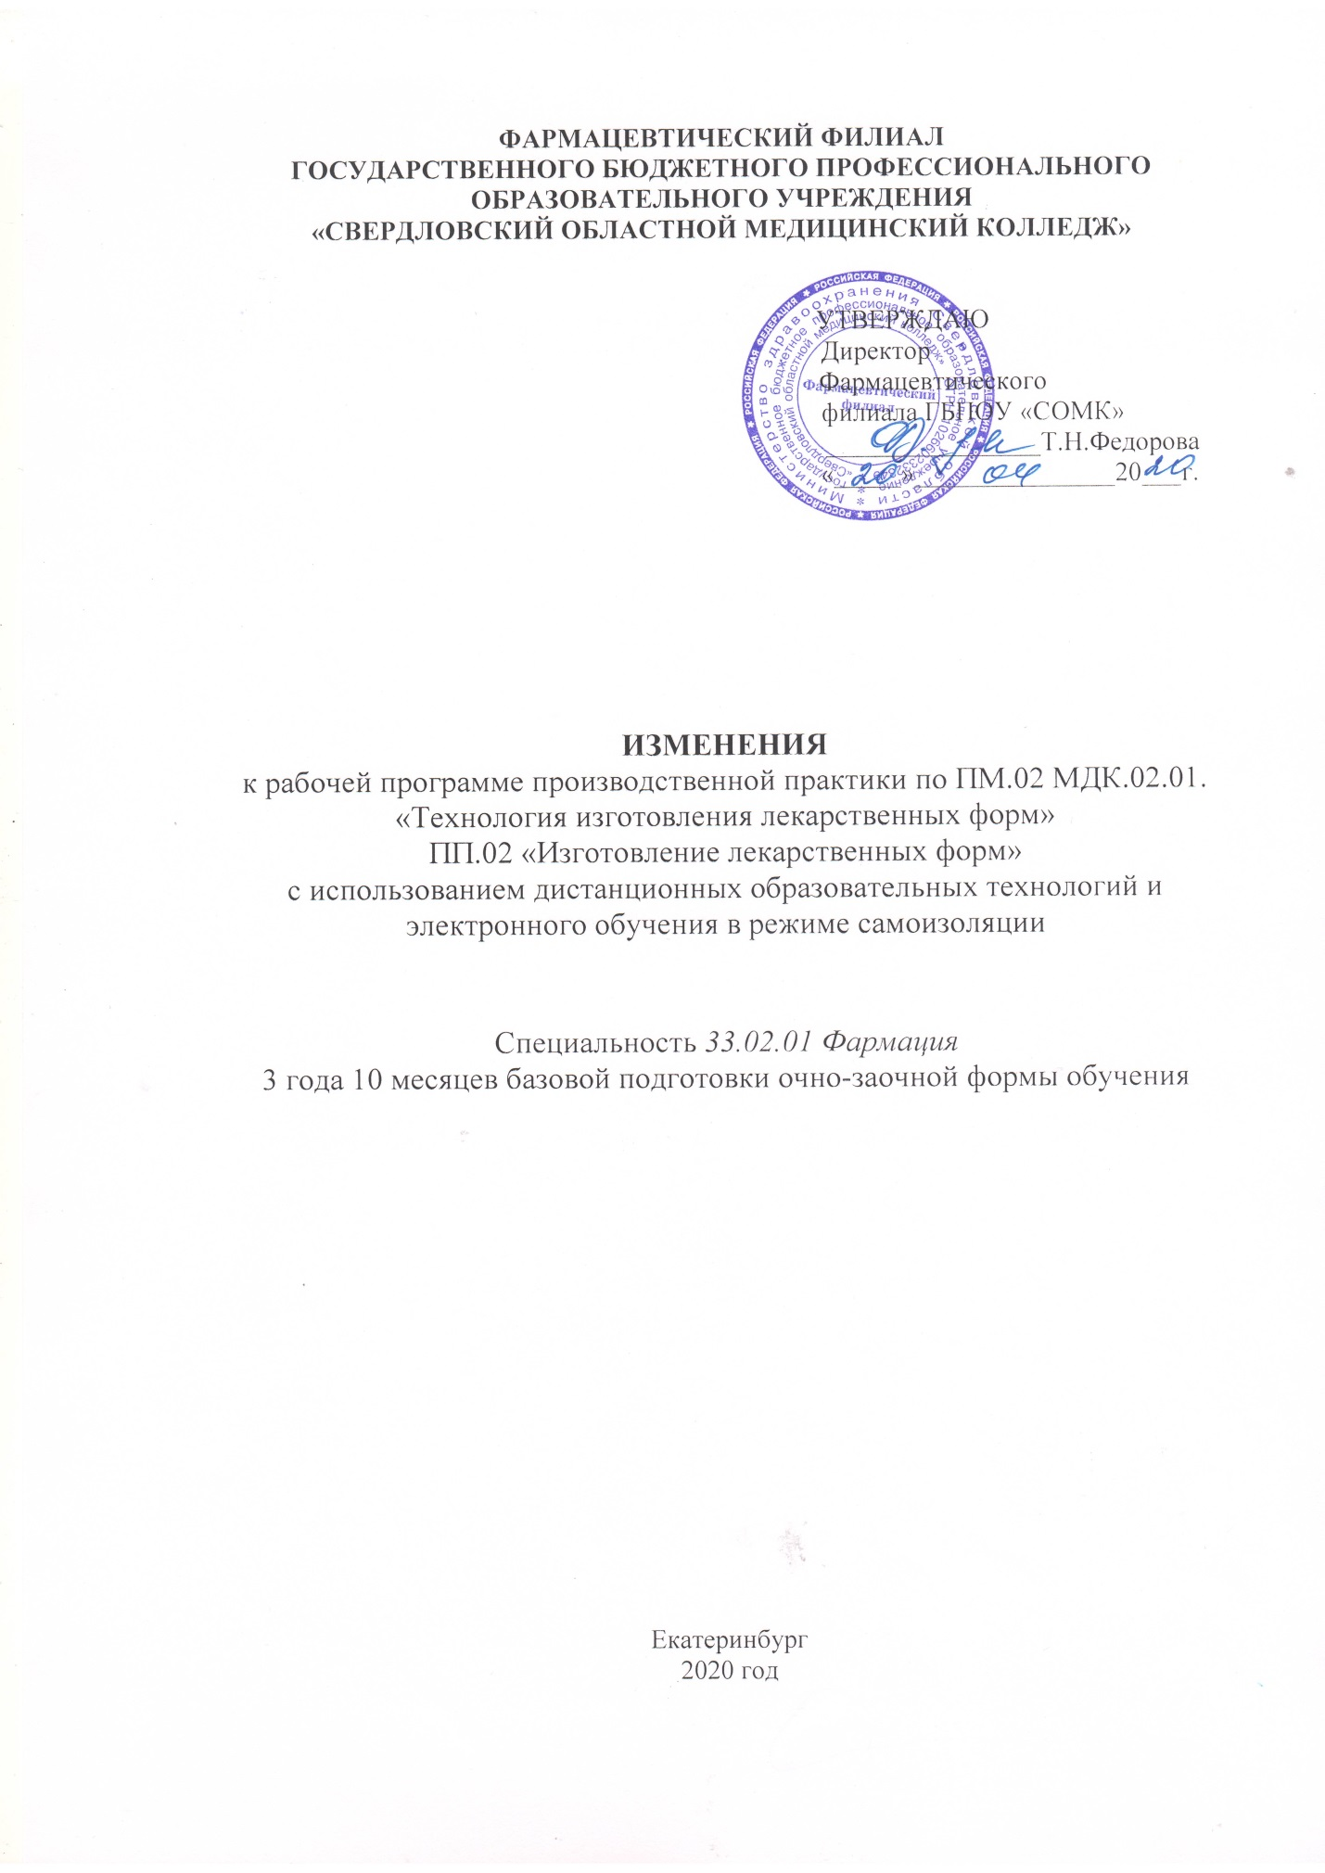

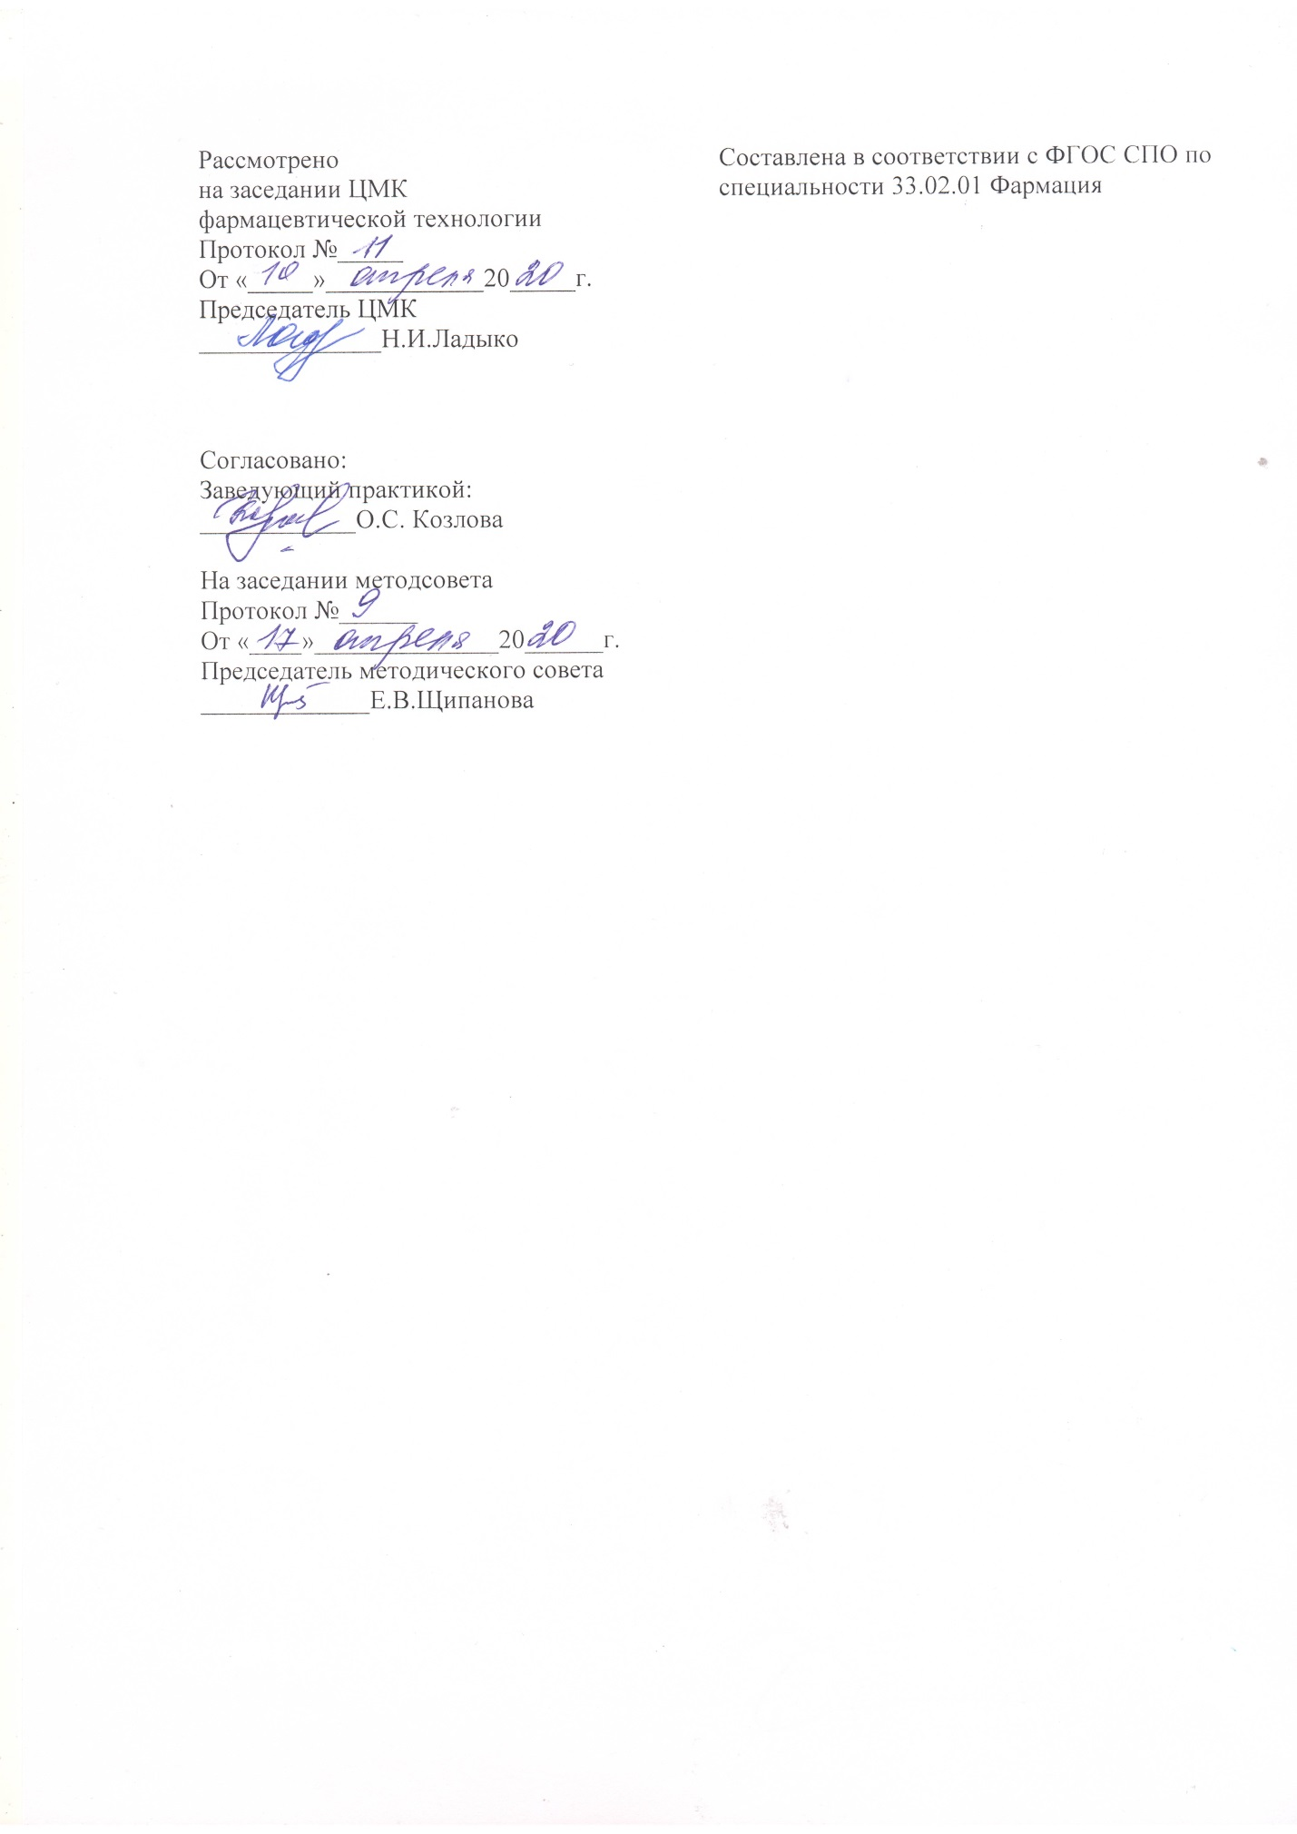

ОРГАНИЗАЦИЯ ПРОИЗВОДСТВЕННОЙ ПРАКТИКИ
ПП.02 «Изготовление лекарственных форм»
С ИСПОЛЬЗОВАНИЕМ ДИСТАНЦИОННЫХ ОБРАЗОВАТЕЛЬНЫХ ТЕХНОЛОГИЙ И ЭЛЕКТРОННОГО ОБУЧЕНИЯ В РЕЖИМЕ САМОИЗОЛЯЦИИ

В связи с невозможностью прохождения обучающимися производственной практики ПП.02 в условиях аптечных организаций, отработки практических навыков и умений в период практики, выполнение заданий, определенных рабочей программой по производственной практике ПП.02 , отменяются.
Задания для выполнения в дневниках по практике прописаны в «Изменениях к рабочей программе производственной практики».

Дневник по практике заполняется в электронном виде ежедневно.
Обучающиеся в первый день практики получают индивидуальные задания от своего методического руководителя, оформляют их в дневнике и в последний день практики отправляют на проверку своему методическому руководителю по электронной почте.
Производственная практика завершается дифференцированным зачетом, который будет проводиться с использованием дистанционных технологий и электронного обучения в системе Google Forms.

ИЗМЕНЕНИЯ К РАБОЧЕЙ ПРОГРАММЕ ПРОИЗВОДСТВЕННОЙ ПРАКТИКИ для студентов 3 курса очно-заочной формы обучения срок обучения 3 года 10 месяцев 2019-2020 учебный год
Наименование тем | Содержание учебного материала, практические работы | Кол-во дней | Самостоятельная дистанционная работа обучающихся
Тема 2. Изготовление твердых лекарственных форм  Тема 2.1. Порошки | Содержание производственной практики:  Способы прописывания рецептов на порошки. Проверка доз лекарственных средств, имеющих нормируемые дозы в порошках. Правила изготовления простых и сложных, дозированных и недозированных порошков. Особенности изготовления порошков с различными Л.С.  Изготовление порошков с Л.С., имеющих нормируемые дозы, в т.ч. с использованием тритурации. Оформление и отпуск порошков.  Студент должен знать:  - нормативно-правовую базу по изготовлению лекарственных форм и внутриаптечному контролю;  - порядок выписывания рецептов и требований;  - требования производственной санитарии;  - правила изготовления твердых лекарственных форм.  - физико-химические свойства лекарственных средств;  - виды внутриаптечного контроля;  - правила оформления лекарственных средств к отпуску.  Студент должен уметь:  - готовить твердые лекарственные формы;  - проводить обязательные виды внутриаптечного контроля качества лекарственных средств, регистрировать результаты контроля, упаковывать и оформлять лекарственные средства к отпуску, пользоваться нормативной документацией;  Место проведения: самостоятельная дистанционная работа  Самостоятельная работа: Изучение нормативно-правовой документации по изготовлению порошков.  Работа с государственной фармакопеей, приказами, справочной литературой. Оформление дневника. | 2 | Самостоятельная работа:  Изучение нормативно-правовой документации по изготовлению порошков. Работа с государственной фармакопеей, приказами, справочной литературой. Оформление дневника.  В дневнике ежедневно разбирается и описывается 1 рецепт из приложения №1.  Рецепты обучающимся распределяет методический руководитель практики (согласно приказа Фармфилиала ГБПОУ «СОМК» о назначении методических руководителей производственной практики).  Обучающийся описывает рецепт в дневнике по установленной форме. Разрешается оформлять дневник в электронном виде. В конце производственной практики обучающийся делает сканы или фотографии дневника и отправляет из своему методическому руководителю. Если дневник оформлен в электронном виде, то также отправляет его на электронную почту методического руководителя.
Тема 3. Изготовление жидких лекарственных форм | Содержание производственной практики:  Изготовление жидких лекарственных форм по массе, по объему и массо-объемной концентрацией. Растворители. Устройство и работа аквадистилляторов. Изготовление растворов содержащих одно или несколько твердых веществ.  Особые случаи изготовления растворов.  Изготовление концентрированных растворов и жидких лекарственных форм с использованием концентратов.  Разбавление стандартных жидких препаратов. Изготовление:  - коллоидных растворов;  - растворов ВМС;  - неводных растворов,  - суспензий методом диспергирования и конденсации;  - настоев и отваров из лекарственного растительного сырья и экстрактов–концентратов.  Оформление и отпуск.  Студент должен знать:  - нормативно-правовую базу по изготовлению лекарственных форм и внутриаптечному контролю;  - порядок выписывания рецептов и требований;  - требования производственной санитарии;  - правила изготовления жидких лекарственных форм.  - физико-химические свойства лекарственных средств;  - виды внутриаптечного контроля;  - правила оформления лекарственных средств к отпуску.  Студент должен уметь:  - готовить жидкие лекарственные формы;  - проводить обязательные виды внутриаптечного контроля качества лекарственных средств, регистрировать результаты контроля, упаковывать и оформлять лекарственные средства к отпуску, пользоваться нормативной документацией;  Место проведения: самостоятельная дистанционная работа | 5 | Самостоятельная работа:  Изучение нормативно-правовой документации по изготовлению порошков. Работа с государственной фармакопеей, приказами, справочной литературой. Оформление дневника.  В дневнике ежедневно разбирается и описывается 1 рецепт из приложения №2.  Рецепты обучающимся распределяет методический руководитель практики (согласно приказа Фармфилиала ГБПОУ «СОМК» о назначении методических руководителей производственной практики).  Обучающийся описывает рецепт в дневнике по установленной форме. Разрешается оформлять дневник в электронном виде. В конце производственной практики обучающийся делает сканы или фотографии дневника и отправляет их своему методическому руководителю. Если дневник оформлен в электронном виде, то также отправляет его на электронную почту методического руководителя.
 | Дифференцированный зачет | 1 | По итогам производственной практики проводится дифзачет (дистанционно через Google формы)

Приложение 1.
- Возьми: Кислоты аскорбиновой 0,05
Глюкозы 0,1
Смешай. Дай такие дозы числом 15
Обозначь: По порошку 3 раза в день.

- Возьми: Димедрола 0,005
Сахара 0,1
Смешай. Дай такие дозы числом 10
Обозначь: По порошку 2 раза в день ребенку 4-х лет.
- Возьми: Димедрола 0,02
Кислоты аскорбиновой 0,1
Кальция глюконата 0,3
Кислоты ацетилсалициловой 0,5
Смешай. Дай такие дозы числом 10
Обозначь: По порошку 3 раза в день.
- Возьми: Рибофлавина 0,005
Кислоты аскорбиновой 0,03
Глюкозы 0,1
Смешай. Дай таких доз числом 10
Обозначь: По порошку 3 раза в день.
- Возьми: Калия хлорида 1,0
Дай такие дозы №60
Обозначь. По 1 пор 2 раза в день
- Возьми: Дибазола 0,004
Глюкозы 0,2
Смешай, чтобы получился порошок
Дай такие дозы №20
Обозначь. По 1 пор 1 раз в день
- Возьми: Дибазола 0,001
Глюкозы 0,2
Смешай, чтобы получился порошок
Дай такие дозы №20
Обозначь. По 1 пор 1 раз в день
- Возьми: Глюкозы 0,05
Рибофлавина 0,025
Тиамина бромида 0,002
Смешай, чтобы получился порошок
Дай такие дозы №60
Обозначь. По 1 пор. 2 раза в день
- Возьми: Глюкозы 0,05
Рибофлавина 0,025
Пиридоксина 0,004
Смешай, чтобы получился порошок
Дай такие дозы №60
Обозначь. По 1 пор. 2 раза в день
- Возьми: Аскорбиновой кислоты 0,3
Рибофлавина 0,02
Смешай, чтобы получился порошок
Дай такие дозы №60
Обозначь. По 1 пор. 2 раза в день
- Возьми: Аскорбиновой кислоты 0,25
Рибофлавина 0,02
Глюкозы 0,3
Смешай, чтобы получился порошок
Дай такие дозы №60
Обозначь. По 1 пор. 2 раза в день
- Возьми: Стрептоцида
Дерматола
Ксероформа по 5,0
Смешай, чтобы получился порошок
Обозначь. Присыпать пораженные места 2 раза в день
- Возьми: Кислоты Ацетилсалициловой 0,3
Кислоты Аскорбиновой 0,3
Кальция глюконата 0,1
Глюкозы 0,1
Рутина
Димедрола по 0,02
Смешай, чтобы получился порошок
Дай такие дозы №10
Обозначь. По 1 пор. 3 раза в день.
- Возьми: Метамизола натрия 0,2
Кислоты Аскорбиновой 0,2
Кальция глюконата 0,15
Глюкозы 0,2
Рутина
Димедрола по 0,015
Смешай, чтобы получился порошок
Дай такие дозы №10
Обозначь. По 1 пор. 3 раза в день. Ребенку 7 лет

Приложение 2.
- Возьми: Раствора магния сульфата 2% - 400 мл
Выдай. Обозначь: Для электрофореза.
- Возьми: Раствора цинка сульфата 3% - 300 мл
Выдай. Обозначь: Для электрофореза.
- Возьми: Раствора Люголя 10 мл
Выдай. Обозначь: По 5 капель 3 раза в день на молоке.
- Возьми: Раствора Люголя 30 мл
Выдай. Обозначь: Для смазывания горла.
- Возьми: Раствора кислоты хлороводородной 2% - 50 мл
Пепсина 1,5
Выдай. Обозначь: По столовой ложке 3 раза в день.
- Возьми: Раствора протаргола 1% - 10 мл
Выдай. Обозначь: Капли в нос.
- Возьми: Раствора колларгола 2% - 10 мл
Выдай. Обозначь: Капли в нос.
- Возьми: Микстуры Павлова 200 мл
Выдай. Обозначь: По десертной ложке 2 раза в день после еды.
- Возьми: Раствора водорода пероксида 6% - 200 мл
Выдай. Обозначь: Для дезинфекции.
- Возьми: Натрия хлорида 1,75
Калия хлорида 0,75
Натрия гидрокарбоната 2,0
Глюкозы 10,0
Воды очищенной 500 мл
Смешай. Дай.
Обозначь: По столовой ложке 3 раза в день.
- Возьми: Раствор калия йодида 1% - 200 ml
Эуфилина 2,0
Смешай. Выдай.
Обозначь: По 1 столовой ложке 3 раза в день.
- Возьми: Раствора глюкозы 3% - 200 мл
Натрия бромида 3,0
Кислоты аскорбиновой 2,0
Настойки пустырника 10 мл.
Смешай. Выдай.
Обозначь: По столовой ложке 3 раза в день.
- Возьми: Кофеин-бензоата натрия 0,2
Раствора натрия бромида 3% - 100 мл
Настойки пустырника 3 мл
Смешай. Выдай.
Обозначь: По столовой ложке 3 раза в день.
- Возьми: Натрия гидрокарбоната
Натрия бензоата поровну по 2,0
Сиропа простого
Нашатырно-анисовых капель поровну по 2 мл
Воды очищенной до 200 мл
Смешай. Выдай.
Обозначь: По столовой ложке 3 раза в день.
- Возьми: Магния сульфата 1,0
Натрия бромида 2,0
Раствора глюкозы 5% - 100 мл
Настойки валерианы 2 мл
Смешай. Выдай.
Обозначь: По столовой ложке 3 раза в день.
- Возьми: Раствора магния сульфата 1% - 200 мл
Натрия бромида 2,0
Настойки пустырника 3 мл
Смешай. Выдай.
Обозначь: По столовой ложке 3 раза в день.
- Возьми: Калия йодида 2,0
Натрия бромида 4,0
Настойки валерианы 3 мл
Воды очищенной до 100 мл
Смешай. Выдай.
Обозначь: по столовой ложке 3 раза в день.
- Возьми: Цинка оксида
Глины белой
Талька поровну по 5,0
Глицерина 10,0
Воды очищенной 200 мл
Смешай. Выдай.
Обозначь: Для протирания кожи лица.

- Возьми: Серы
Глицерина поровну по 5,0
Резорцина
Кислоты салициловой поровну по 0,5
Спирта этилового 70% - 50 мл
Смешай. Выдай.
Обозначь: Для протирания кожи.
- Возьми: Настоя листьев мяты 100 мл
Магния сульфата 1,0
Выдай. Обозначь: По столовой ложке 3 раза в день.
- Возьми: Настоя листьев шалфея из 3,0 – 150 мл
Натрия тетрабората 1,0
Выдай. Обозначь: Для полоскания полости рта.
- Возьми: Настоя травы пустырника 200 мл
Натрия бромида 3,0
Настойки валерианы 5 мл
Смешай. Выдай.
Обозначь: По столовой ложке 3 раза в день (в аптеке есть жидкий экстракт-концентрат пустырника стандартизованный 1:2).
- Возьми: Настоя корня алтея 200 мл
Натрия гидрокарбоната 2,0
Сиропа простого
Нашатырно-анисовых капель поровну по 2 мл
Смешай. Выдай.
Обозначь: По столовой ложке 3 раза в день (в аптеке есть сухой экстракт-концентрат алтея стандартизованный 1:1).
- Возьми: Настоя травы термопсиса 200 мл
Натрия гидрокарбоната
Натрия бензоата поровну по 2,0
Грудного эликсира 3 мл
Смешай. Выдай.
Обозначь: По столовой ложке 3 раза в день (в аптеке есть сухой экстракт-концентрат термопсиса стандартизованный 1:1).
- Возьми: Настоя травы пустырника 3,0 - 100ml
Натрия бромид 2,0
Настойка валерианы 5 ml
Смешай. Выдай.
Обозначь: По 1 столовой ложке 3 раза в день
- Возьми: Ментола 0,25
Новокаина
Анастезина поровну по 0,5
Спирта этилового 70% - 50 ml
Смешай. Выдай.
Обозначь: Смазывать болевую поверхность 2 раза в день
- Возьми: Раствора Кальция хлорида 5%—100мл
Смешай.Дай.Обозначь. По 1 стол. ложке 2 раза в день
(готовят по 20 или 40 флаконов)
- Возьми: Раствора Кальция хлорида 10%—200мл
Смешай.Дай.Обозначь. По 1 стол. ложке 2 раза в день
(готовят по 20 или 40 флаконов)
- Возьми: Натрия бромида 3,0
Воды очищенной 100мл
Смешай.Дай.Обозначь. По 1 стол. ложке 2 раза в день
- Возьми: Новокаина 5,0
Воды очищенной 96мл
Смешай.Дай.Обозначь. Для электрофореза.
- Возьми: Раствора Магния сульфата 5%-- 200мл
Смешай.Дай.Обозначь. Для электрофореза.
- Возьми: Раствор кислоты никотиновой 1%-100мл
Смешай.Дай.Обозначь. Для электрофореза.
- Возьми: Раствора Эуфиллина 2%-200мл
Смешай.Дай.Обозначь. Для электрофореза.
- Возьми: Димексида 25,0
Воды очищенной до 100мл
Смешай.Дай.Обозначь. Для электрофореза.
- Возьми: Кислоты Ацетилсалициловой 10,0
Димексида 50,0
Воды очищенной до150мл
Смешай.Дай.Обозначь. Для электрофореза.
- Возьми: Раствора Кислоты борной 3%- 300мл
Смешай.Дай.Обозначь. Смазывать пораженные места 2 раза в день.
- Возьми: Йода 1,0
Калия йодида 2,0
Воды очищенной до 50мл
Смешай.Дай.Обозначь. Смазывать пораженные места 2 раза в день.
- Возьми: Раствора Хлоргексидина 2%- 200мл
Смешай.Дай.Обозначь. Смазывать пораженные места 2 раза в день.
- Возьми: Левомицетина 2,5
Кислоты борной
Резорцина по 0,5
Раствора кислоты салициловой 2%- 50мл
Серы 0,5
Смешай.Дай.Обозначь. Протирать кожу лица на ночь.
- Возьми: Левомицетина 0,6
Раствора Кислоты борной 3%-30мл
Кислоты салициловой 0,9
Воды очищенной 30мл
Смешай.Дай.Обозначь. Протирать кожу лица.
- Возьми: Магния сульфата 0,25
Натрия бромида 0,5
Настойки Валерианы
Настойки Пустырника по 1мл
Воды очищенной 100мл
Смешай.Дай.Обозначь. Микстура детская. По 1 чайной ложке 2 раза в день
- Возьми: Магния сульфата
Натрия бромида
Кислоты аскорбиновой по 2,0
Настойки Валерианы
Настойки Пустырника по 2мл
Воды очищенной 200мл
Смешай.Дай.Обозначь. По 1 стол.ложке 3 раза в день
- Возьми: Магния сульфата 25%-2,0
Натрия бромида 1,0
Настойки Валерианы
Настойки Пустырника по 2мл
Воды очищенной 200мл
Смешай.Дай.Обозначь. По 1 стол.ложке 3 раза в день
- Возьми: Магния сульфата 6,0
Натрия бромида 2,0
Кислоты аскорбиновой 2,0
Настойки Валерианы
Настойки Пустырника по 5мл
Воды очищенной 200мл
Раствора цитраля спиртового 1%- 4мл
Смешай.Дай.Обозначь.(готовят без цитраля). По 1 стол.ложке 3 раза в день
- Возьми: Настоя алтейного корня 3,0- 100мл (готовят из экстракта корня алтея сухого 1:1)
Натрия гидрокарбоната 2,0
Натрия бензоата 2,0
Грудного эликсира 2мл
Смешай.Дай.Обозначь. По 1 чайн.ложке 3 раза в день (детская микстура)
- Возьми: Настоя из травы термопсиса 0,6- 200мл (готовят из экстракта травы термопсиса сухого 1:1)
Натрия гидрокарбоната
Натрия бензоата по 3,0
Нашатырно-анисовых капель 10мл
Смешай.Дай.Обозначь.По 1 столовой 3 раза в день
- Возьми: Раствора Протаргола 2%-- 10мл
Смешай.Дай.Обозначь. Капли в нос
- МИКСТУРА КВАТЕРА (ГОТОВЯТ ИЗ РАСТИТЕЛЬНОГО СЫРЬЯ)
Возьми: Листьев Мяты перечной 20,0
Корневища с корнями Валерианы 50,0
Воды очищенной до 1000мл
Кофеина-натрия бензоата 2,0
Магния сульфата 4,0
Натрия бромида 15,0
Смешай.Дай.Обозначь. По 1 стол.ложке 3 раза в день

